Robox双跟随 Delta 机器人控制系统 应用说明书
（v1.0）

目录
一、Delta 机器人简介 3
1、概述 3
2、特点 3
二、系统架构 4
1、硬件架构 4
2、控制系统主硬件 5
3、配电柜参考接线（部分） 6
三、机器人规格参数及节拍 7
1、规格参数 7
2、机器人节拍 7
四：机器人系统安全注意事项 8
五：系统调试及故障诊断 9
1、软件、硬件准备 9
2、调试方法 10
六、故障及报警诊断 27
1、 报警内容查询方法 27
2、常见故障及报警处理 28

一、Delta 机器人简介

1、概述

Delta 机器人属于高速、轻载的并联机器人，一般通过示教编程或视觉系统捕捉目标物体，由三个并联的伺服轴确定抓具中心（TCP）的空间位置，实现目标物体的运输，加工等操作。Delta 机器人广泛应用于高速分拣和包装领域。Delta 机器人以其重量轻、体积小、运动速度快、定位精确、成本低、效率高等特点，正在市场上被广泛应用。

2、特点

Delta 机器人是典型的空间三自由度并联机构，整体结构精密、紧凑，驱动部分均布于固定平台，这些特点使它具有如下特性：
- 承载能力强、刚度大、自重负荷比小、动态性能好；
- 并行三自由度机械臂结构，重复定位精度高；
- 超高速拾取物品，一秒钟多个节拍。
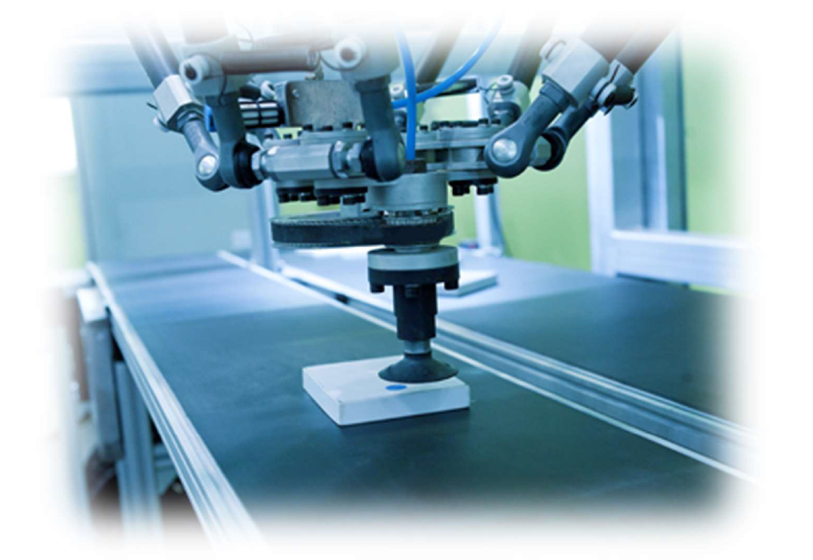

二、系统架构

1、硬件架构

Delta 机器人硬件主要包括：
- 人机交互界面（触摸屏/示教盒）；
- 视觉系统（工业相机 TCP/IP 或者 EtherCAT）；
- ROBOX 运动控制器（RP1）；
- 伺服；
- 减速机（RV 减速器/谐波减速器）；
- 机械本体。
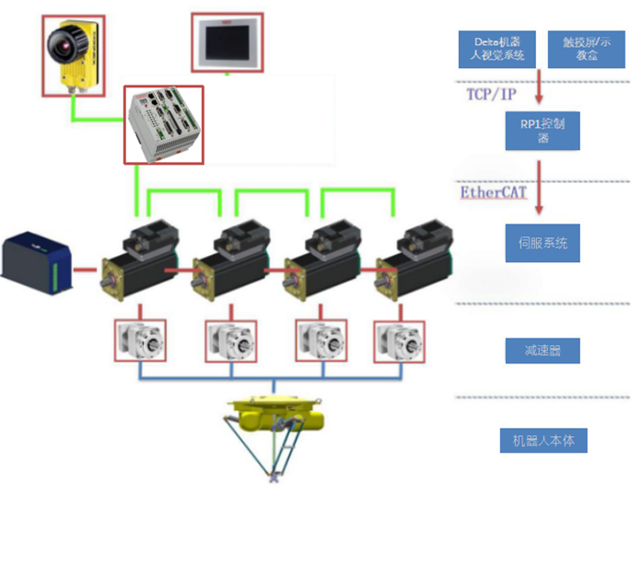

2、控制系统主硬件
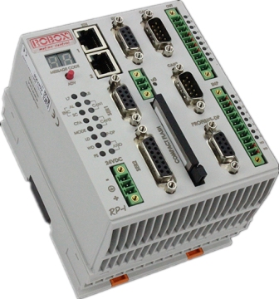
（1）、RP1运动控制器 IO 表：

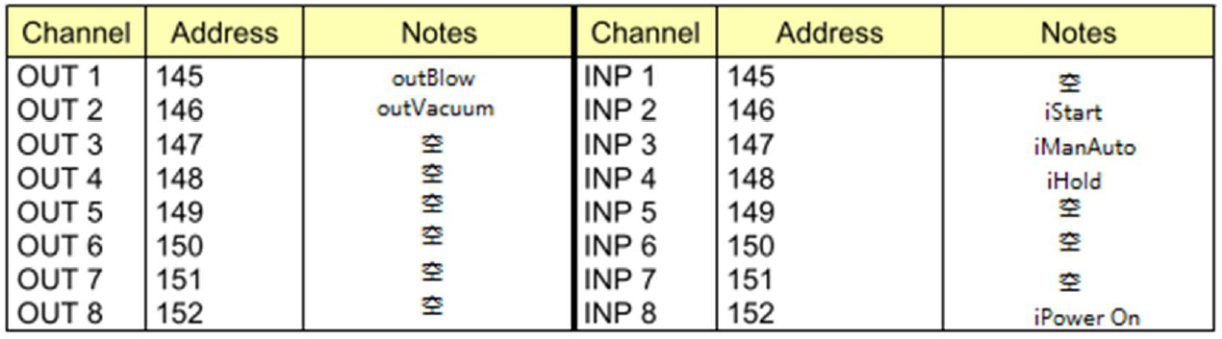
INP 2、3、4、8 需要配电柜上的物理按钮控制。
注意：
- 空的 IO 口可以根据实际需求添加，其余的均已被程序占用不能改动；
- INP 中的 9、10 号为看门狗信号输出；
- OUT 中的 9、10 号为 24。

（2）、通信链路图
EK1100 为倍福 EtherCAT 耦合器，EL5101 为编码器扩展模块：
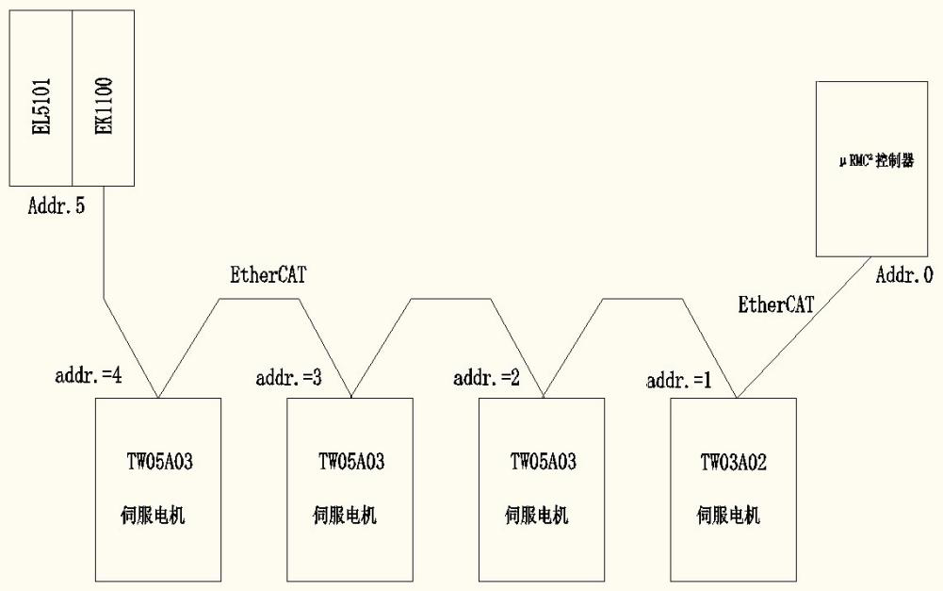
*注意：Addr.5 的扩展模块可根据实际需求增减*

3、配电柜参考接线（部分）
（1）、急停接线参考
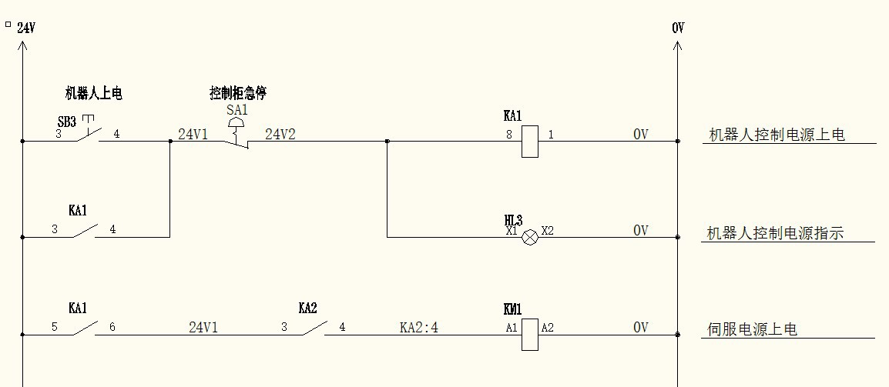
*****注意一定要确保电气线路连接无误******

三、机器人规格参数及节拍

1、规格参数
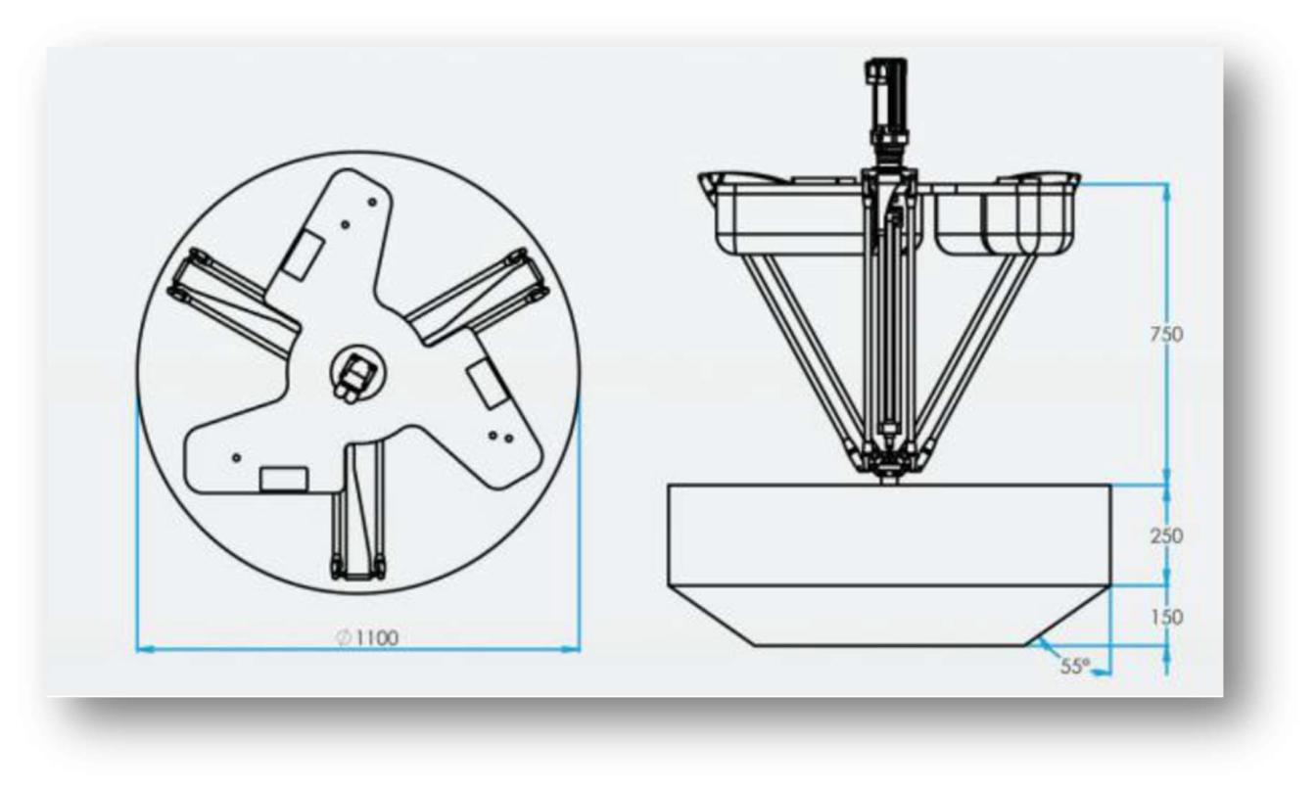
Delta 机器人的运动范围如下示意图，具体数值需根据实际机械尺寸算得。

2、机器人节拍
机器人节拍时间表
节拍[mm] | 有效负载  [kg] | 节拍时间  [s] | 速度[次/  分]
150/400/150 | 0 | 0.33 | 180
150/400/150
150/400/150
*注意：实际节拍需根据实际机械性能测得*

四：机器人系统安全注意事项

1、 检查电柜时必须处于关机且拉下手闸的状态；
2、 上电状态，机器人运动范围内不允许任何人员进入；
3、 上电顺序：
（1）、 检查急停按钮是否按下；
（2）、 启动电源（380V/220V）。
4、 关机顺序：
（1）、 手动模式下将机器人运动至合理位置并按下 stop；
（2）、 按下急停按钮；
（3）、 关闭电源（380V/220V）；
5、 调试时必须处于处于低速状态：
（1）、 shell 命令中使“fr < 0.1”；
（2）、 触摸屏中启用“F/S”功能。
6、 调试机器人时，必须有一个手保持随时按下急停按钮的状态，以应对各类突发情况；
7、 重启机器人，关闭电源后需等待 10 秒再启动机器人。

五：系统调试及故障诊断

1、软件、硬件准备
软件：RDE （Robox Development Environment 3）
Rfbced （Robox FieldBus Configuration Editor），用做总线配置
硬件：网线（建议带屏蔽）
示教盒/触摸屏（此处以官方触摸屏为例）
Robox Delta 机器人系统的调试可以通过 RDE（Robox Development Environment 3）软件实现在开始调试前，请确保电脑上已经安装好ROBOX专用的RDE软件，如下图：
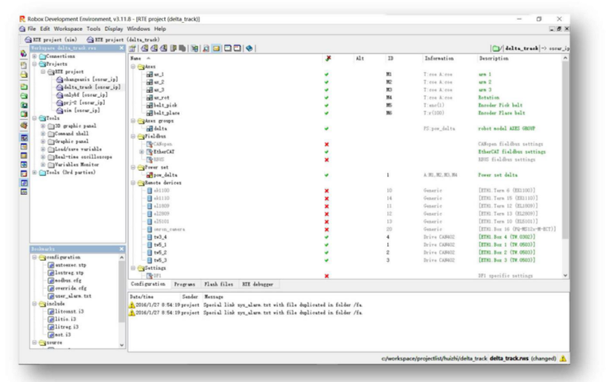
***有关该软件更详细的功能和操作信息，请查阅软件自带的文档或者致电robox***

*注意：请确保RDE软件版本正确，RDE软件向下兼容，高版本RDE打开过的工程低版本RDE无法打开。*

2、调试方法
***注意：以下步骤必须在仿真调试没有任何问题的前提下进行 ***
第一步：IP 地址设置
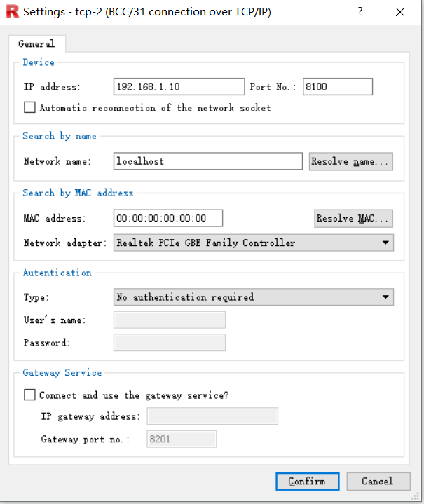
****为了保证后续调试的通信正常，IP 设置必须正确****
IP地址设置分为CF卡和PC端两个部分：
（1）、CF卡IP设置
通过读卡器将工程文件夹目录下的ipaddr.def文件复制到 CF卡中 FA 文件夹下面：

（2）、PC端IP设置
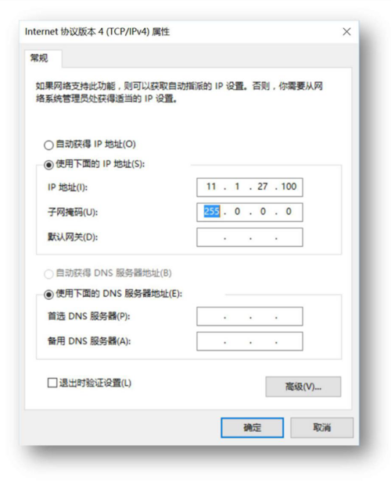
将 Internet 协议版本4（TCP/IPv4）属性中的自动获得 IP 地址改为手动输入，IP 地址必须保证前三段与 ipaddr.def 文件中的一致，第四段必须不同：

第二步：上 24V 控制电源
接通 24V 控制电使得 ROBOX 控制器与伺服控制电路启动。
****注意：请勿直接上伺服主电源*****

第三步：下载工程到 CF 卡
首先打开 Propertoes 属性配置框，进入 Compilers 编译器标签栏的 RC3E 编译器，选择你电脑中rc3e 编译器所在文件目录，之后点击编译、生成并下载按钮将整个工程下载到CF 卡中，等待 ROBOX 控制重启完成。
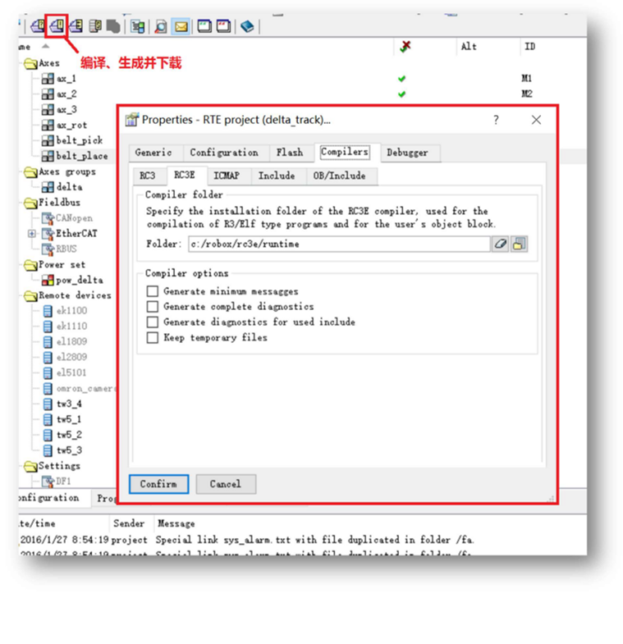
第四步：检查通信与报警
1、查看看门狗（WD）是否亮起；
2、查看 ROBOX 是否跳转到“执行模式“（MODE 的黄色 LED 灯闪烁表示进入“执行模式”）；
3、查看 ROBOX 控制器上面的报警灯是否闪烁；
4、若报警灯亮起，在 shell 命令面板上面输入“als”查看报警，若不清楚报警信息是什么意思请查看文档中的 System Alarms，如图：
Documentation RTE firmware→System alarms
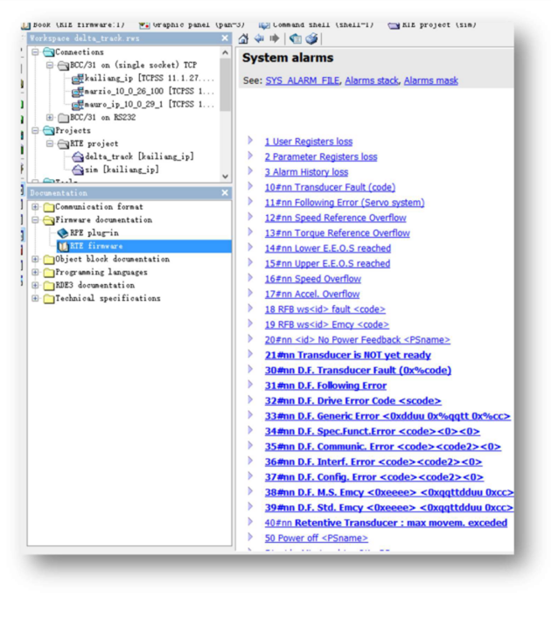
***常见报警处理办法详见常见第六单元：报警诊断***
5、查看 ETH1/2 接口的通信灯是否亮起并闪烁 ；
若无报警则继续执行下面步骤。
第五步：配置电机PID参数
双击打开 PID参数configurator 中进行 PID 参数调节。
下图中：
1、从伺服读取所有参数；
2、所有参数写入到伺服；
3、从伺服保存此参数；
4、加载此参数到伺服；
5、保存所有参数到 flash 卡；
6、导入参数；
7、导出参数。
首先在右侧的 Robox station ID 中选择需要调节的轴号，再点击“联机”按钮，将下方提供的PID参数表中的参数一一写入到伺服中（表中的PID参数已是较合理值基本无需调整）
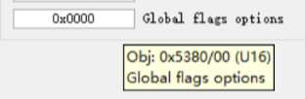
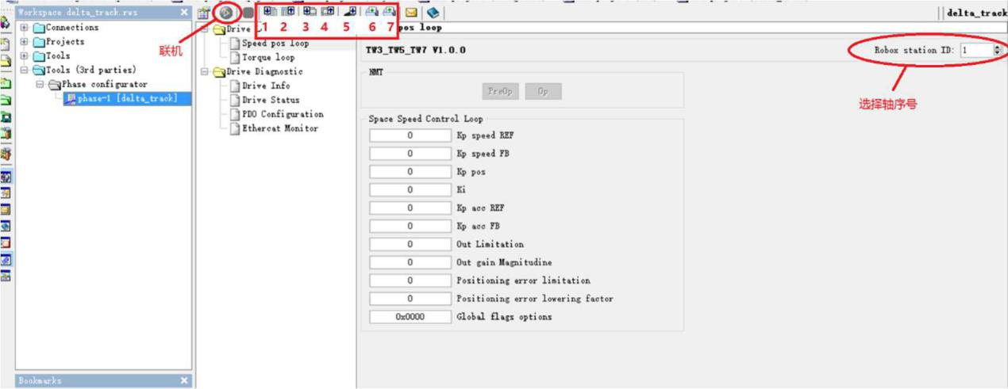将鼠标移至参数上回出现如下图的注释：

下表为 某电机为例子用在 Delta 机器人上时的 PID 参数：
;**** Axes 1 Parameters
参数 |  | 数值 |  | 描述
co_wobj -u16 1 0x60f9 1 |  | 20000 |  | KP SPEED REF
co_wobj -u16 1 0x60f9 2 |  | 14000 |  | KP POS
co_wobj -u16 1 0x60f9 3 |  | 0 |  | KI
co_wobj -u16 1 0x60f9 6 |  | 16000 |  | OUT LIMITATION
co_wobj -u16 1 0x60f9 9 |  | 3 |  | OUT GAIN MAGNITUDINE
co_wobj -u16 1 0x5350 0 |  | 2 |  | Hold brake option flags
co_wobj -u16 1 0x5004 0xB |  | 20000 |  | I REFERENCE LIMIT
;**** TW05A03 Axes 2 Parameters
参数 | 数值 |  | 描述
co_wobj -u16 2 0x60f9 1 | 20000 |  | KP SPEED REF
co_wobj -u16 2 0x60f9 2 | 14000 |  | KP POS
co_wobj -u16 2 0x60f9 3 | 0 |  | KI
co_wobj -u16 2 0x60f9 6 | 16000 |  | OUT LIMITATION
co_wobj -u16 2 0x60f9 9 | 3 |  | OUT GAIN MAGNITUDINE
co_wobj -u16 2 0x5350 0 | 2 |  | Hold brake option flags
co_wobj -u16 2 0x5004 0xB | 20000 |  | I REFERENCE LIMIT
;**** TW05A03 Axes 3 Parameters
参数 | 数值 |  | 描述
co_wobj -u16 3 0x60f9 1 | 20000 |  | KP SPEED REF
co_wobj -u16 3 0x60f9 2 | 14000 |  | KP POS
co_wobj -u16 3 0x60f9 3 | 0 |  | KI
co_wobj -u16 3 0x60f9 6 | 16000 |  | OUT LIMITATION
co_wobj -u16 3 0x60f9 9 | 3 |  | OUT GAIN MAGNITUDINE
co_wobj -u16 3 0x5350 0 | 2 |  | Hold brake option flags
co_wobj -u16 3 0x5004 0xB | 20000 |  | I REFERENCE LIMIT
*注：经测试第四轴（TW3）电机通常情况下使用默认PID即可*
第六步：设置临时零位
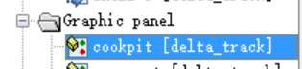
打开 tools 图形面板中的 ， 在此图形面板的右侧边找到 iZeroReq_1-4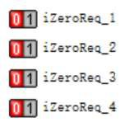 并一一点击，设置当前位置为机器人零位，若中间名称为
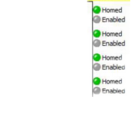

homed 的仿真绿色 LED亮起 ，且在 shell命令面板中输入“dv c0_done”反馈值为如图所示 说明设置成功，若值为 0，重试上述步骤。
第七步：检查当前位置与目标位置是否一致
在 shell 命令面板中输入“dv cp 1,4”与“dv ip 1,4”来查看当前位置值与目标位置值如下图：
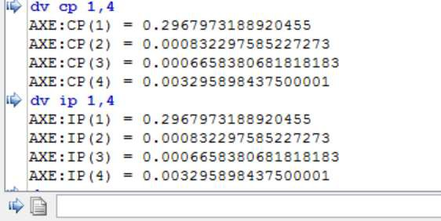
打开3D图形面板，并且联机，查看实际Delta机器人机械位姿和3D图形中显示的位姿是否一致。
***若当前位置与目标位置不一致，请重新执行第五步直至 ip=cp***
***若一直无法相等请联系武汉菲仕寻求帮助***
第八步：上 380V 主电
*注意：上 380V 主电时必须确保急停按钮处于拍下（启动）状态*
*注意：上 380V 主电时必须第六步检查通过*

第九步：伺服使能
*注意：按下电柜上的使能按钮的同时必须保证另一个手处于随时拍下急停按钮的状态
*特别注意：从第九步开始必须保证有一个随时处于拍下急停按钮的状态*

第十步：测试单轴正反转运动
首先在 shell 命令面板中输入“fr = 0.1”将当前速度设为 10%，并输入“dv fr”检查，如图
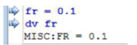
点击图形面板中的“power”按钮启动机器人，如图显示
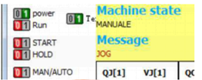

注意 Machine state 必须是 MANUALE（手
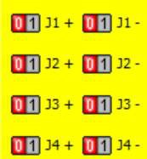

动）模式坐标系必须是单轴坐标系（JOINT），确保在 fr 很低的状态下，依
次让轴 1-4运动，查看实际运动方向是否和目标速度方向一致 若均不一致说明机械安装顺序和程序设置不匹配，若单台不一致说明驱动参数设置有误。若均不一致的情况下，调节方法有二：
- 通过在总线配置的 startup 中添加如图参数，达到调节电机正反转的目的；
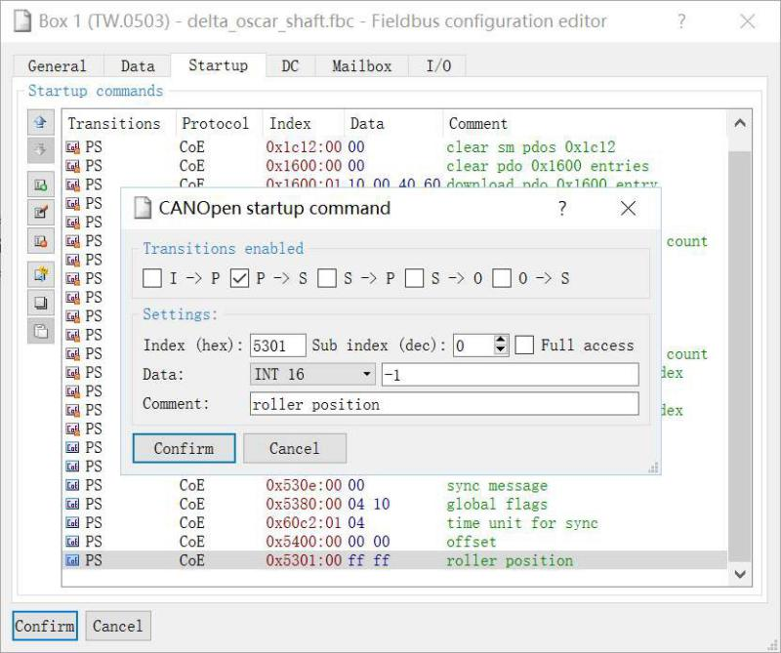
- 修改 program 中的电机正反转（不建议通过此方法）若单台不一致的情况下，调节方法如上“1”，只需找到对应电机，进行配置即可。

第十一步：机器人联动测试
联动测试基本步骤和单轴相同，仅需将坐标系标系。
*注意：“fr”千万要输入小值或按下“F/S”（速度限制）且手随时处于按下急停的状态*
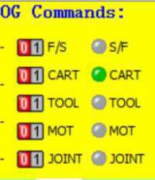
1、笛卡尔坐标系（CART）

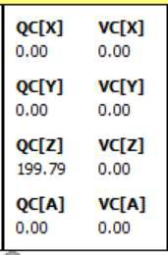
点击 J1-3 并查看 J1 是否仅 X 轴运动，J2 是否仅 Y 轴运动，J3 是否仅 Z 轴运动。

2、工具坐标系（TOOL）
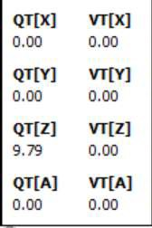
点击J1-3并查看J1是否沿工具 X方向运动，J2 是否沿工具 Y方向运动，J3是否沿工具 Z方向运动。
***以下步骤均需通过触摸屏/示教盒调试***
第十二步：连接触摸屏/示教盒
设置 IP 地址
****************图片未放****************

第十三步：跟随及路径设置（待修改）
*注：详细的触摸屏软件操作请参阅Delta机器人触摸屏软件手册*
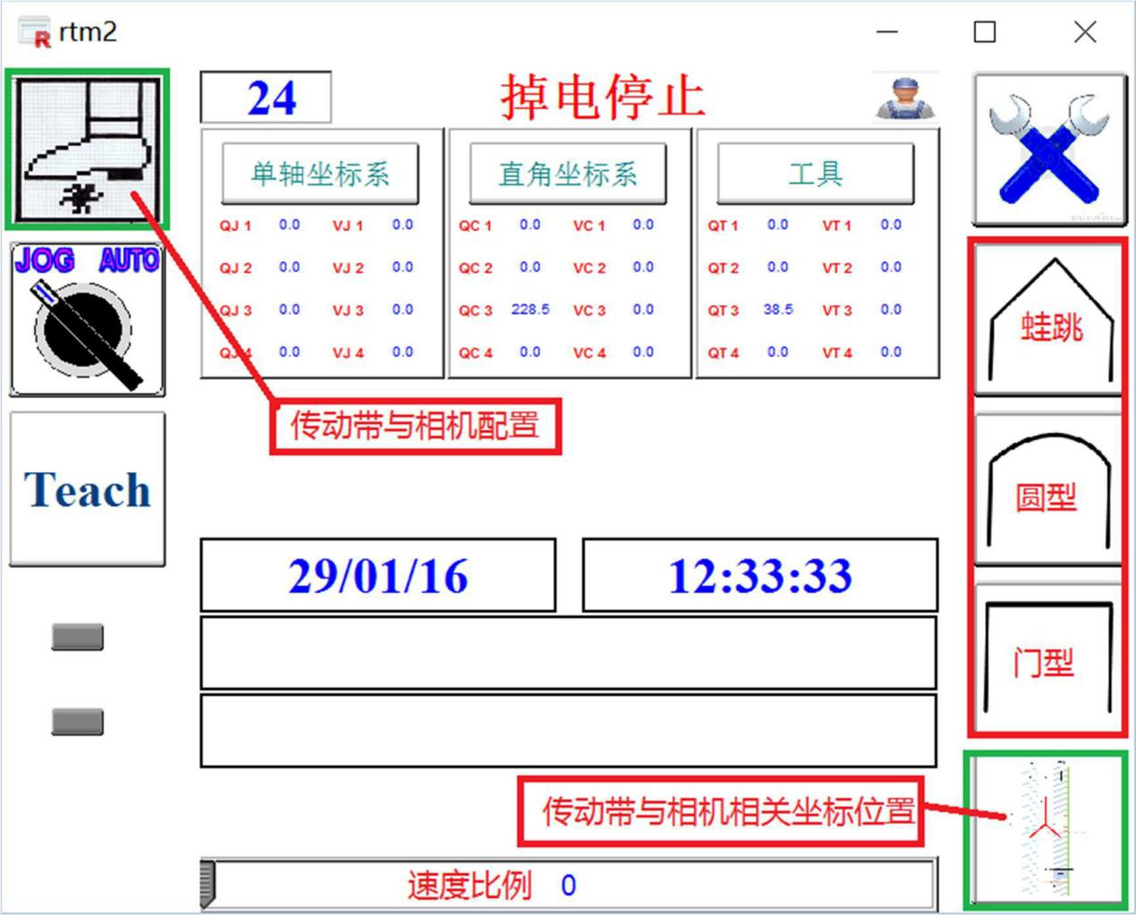
1、 设置传动带与相机坐标位置及范围
***注意：此处均是“工具坐标系”***
**注意：下图坐标含义均为字面意思**
- 机器人最大范围 Y/Z 受限于机械结构，请确保范围在机械限位以内；
- 跟随加速时间一般选择默认；
- 抓取 X/Y 补偿点，在相机位置固定后对物流位置的微调；
- 抓取区域请根据实际需求而定，请保证范围在机械限位以内；
- 打开气抓/气阀用时请根据实际陪伴的夹具而定；
- 相机参数请由相机供应商提供；
- 模拟 X,Y,A。
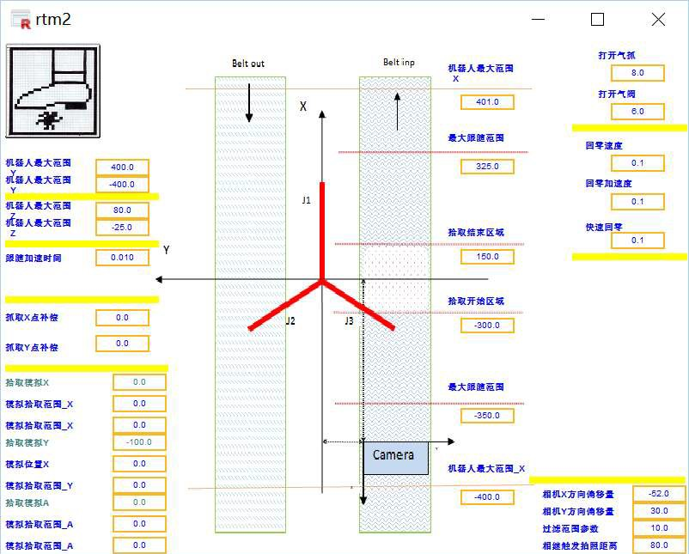
2、 传送带与相机配置
- 设置一些与传动带和相机相关的配置；
- 此处重点设置的是相机坐标，确保相机位置准确；
- 不建议启用“使能扭矩的均方根估算”。
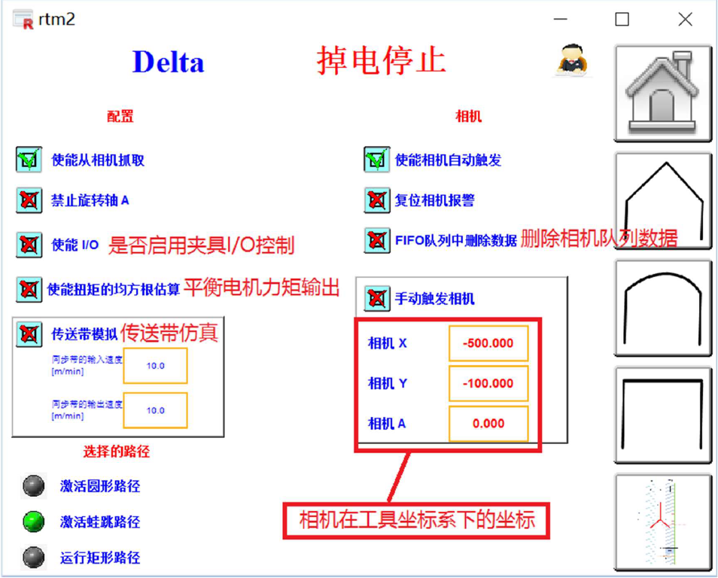

3、路径方式选择及配置
（1）、蛙跳型 R1：跟随传动带提升/下降时的过渡半径 R2：垂直上升/下降段与蛙跳段交接处的过渡半径 R3：蛙跳顶点的过渡半径 竖直点_z：垂直上升/下降段的高度中间点位置_z：整条路径的最高点。
放置跟随时间拾取跟随时间。
放置位置 X/Y/Z/A：用于调整放置时物料姿态抓取位置Z：用于设置抓取高度。
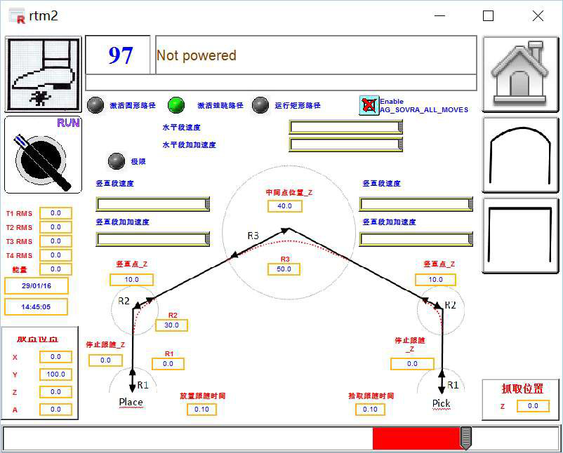
**注意此处的坐标值均是相对于工具坐标系**

（2）、圆型
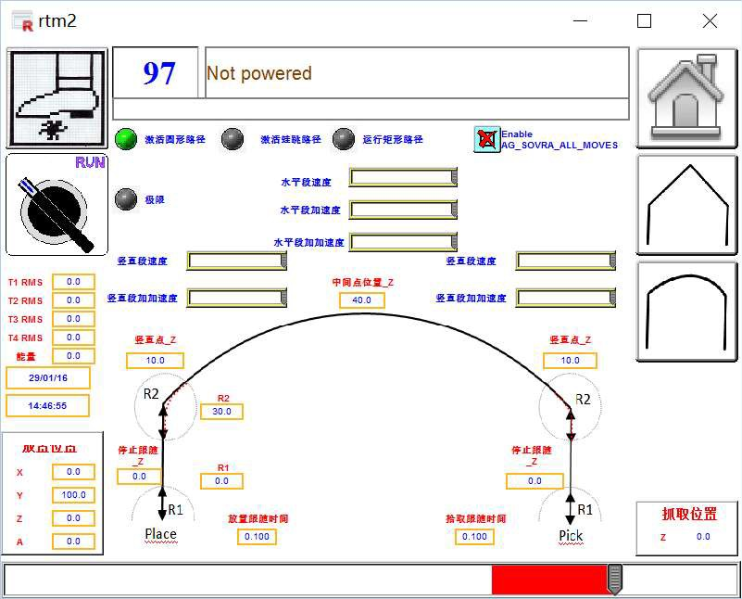

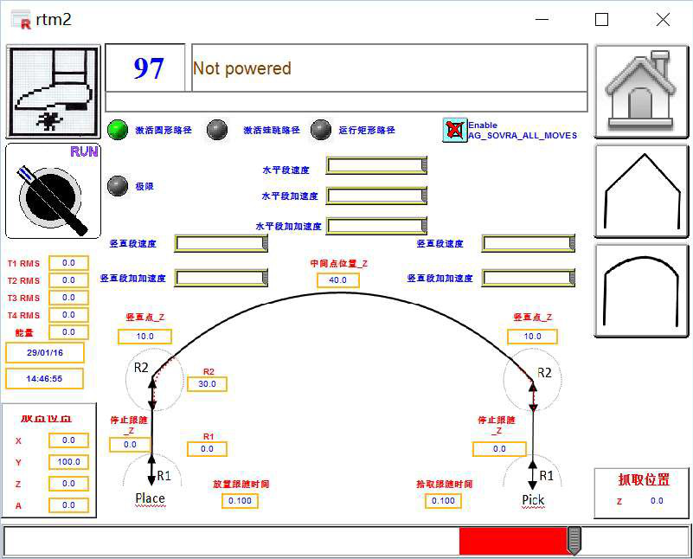
（3）、门型

第十四步：连续运动测试
此测试的目的：
1、测试机器人系统稳定性（包含对 PID 参数调整是否合理的测试）方法：≥24H 高速执行指定路径无故障报错且速率稳定，电柜及机器人温度在合理范围内等。
通过示波器来监控数据变化，预设了“tara[delta_track]”示波器供采样用此示波器包含了：IP/CP、IV/CV、EPOS、RMS 等的数据。
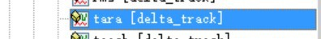

2、测试机器人系统性能：
方法：机器人在指定路径下运行速度逐步提高至极限（方法待补全）通过示波器来监控数据变化。
3、采集数据以备后期维护升级：
方法：通过示波器来采集数据。
以在工程中预设一些示波器，包含大部分常用数据
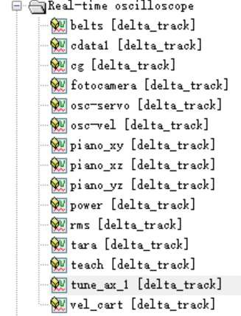
***示波器使用方法详见 RDE 软件使用手册***

第十五步：牵引视教测试
**注意：启动此功能必须处于掉电停止状态**
首先点击“Memo”开始记录路径
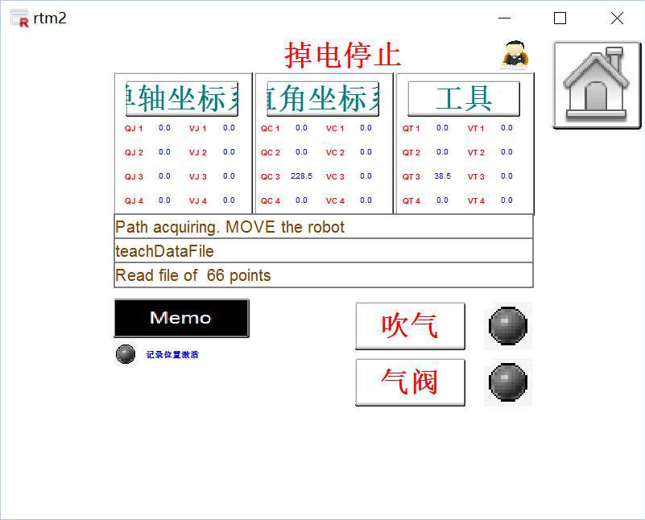
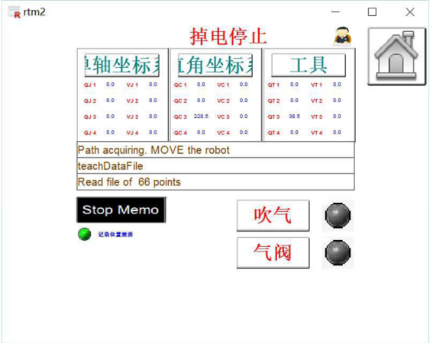
视教完成后点击“stop memo”停止记录并保存路径

“power on”并切换到自动模式，点击启动。
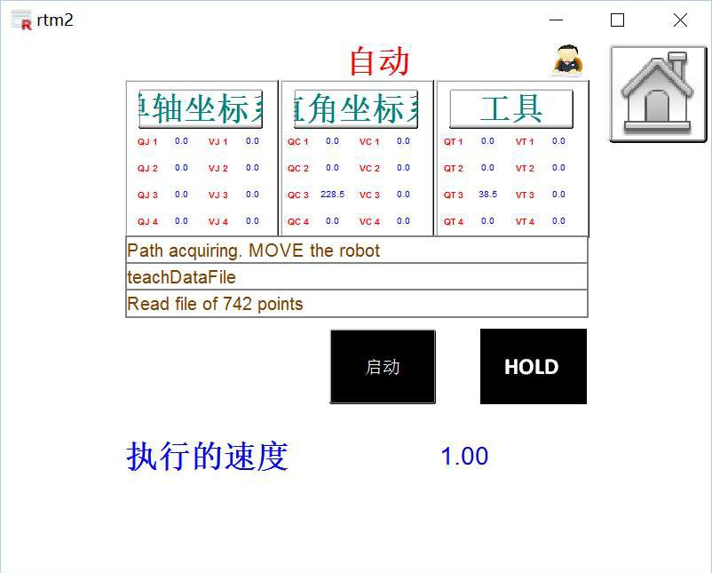
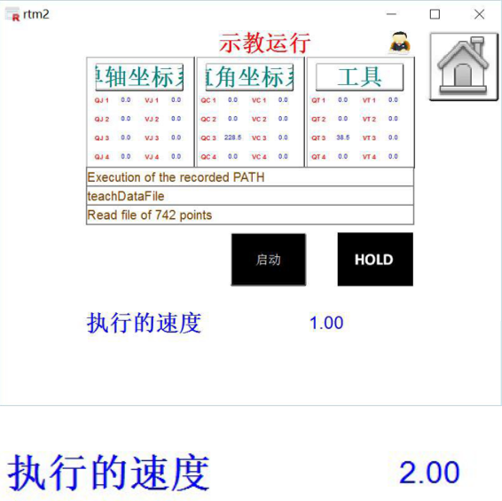
开始执行视教路径

第十六步：保存调试工程并备份
为了方便将来系统的故障分析和相同配置系统的调试，在调试完毕后应将整个工程进行保存并备份。
具体步骤请参见 RDE 软件的操作手册。

六、故障及报警诊断

1、 报警内容查询方法
Documentation→RTE firmware→System alarms
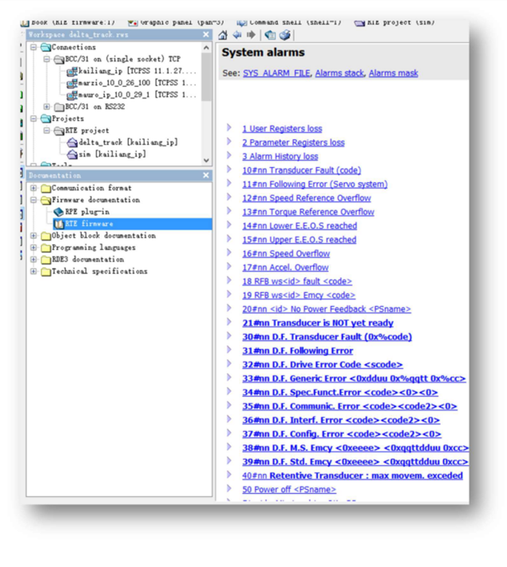

2、常见故障及报警处理
（1）、No Communic（无连接）
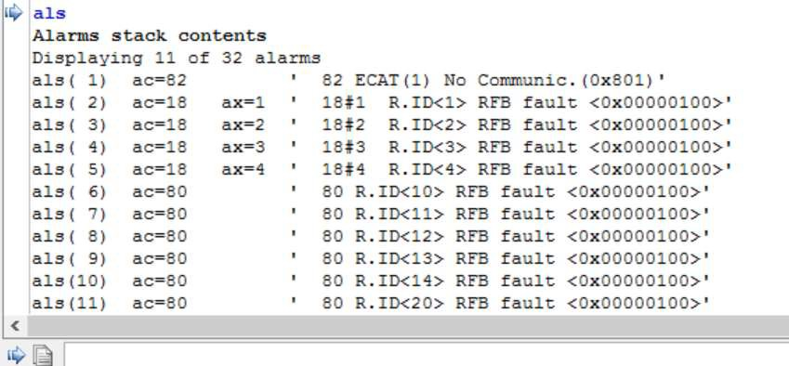
出现以上报警原因：
- 使用的 ETH 口序号和程序不对应；
- 信号线连接松动；
- 信号线损坏检查过上述原因依旧无法解决则需检测设备间的兼容性（通常会是伺服的固件不对造成）。
步骤：控制器单独和伺服通信→控制器单独与扩展模块通信→伺服与扩展模块通信。

（2）、急停报警
当按下急停按钮时，会出现报警，当松开急停时可通过触摸屏、shell 指令“adv”以及ROBOX控制器上的“adv”按钮清除。
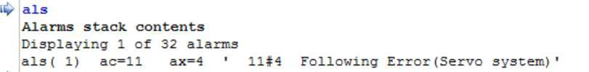
（3）、跟随误差超过限制

原因及办法：
- PID 调节有问题（大部分情况是刚性不够）；
- 轴设置里的动态阈值和静态阈值设置的过小（调大这两个值）；
- 机械故障（减速机损坏，需更换减速机）；
- 程序逻辑/算法有问题（小概率，若排除了以上几项请寻求联系菲仕公司）。

（4）、限位报警
原因及处理：
- 速度过快，制动力矩不够，造成过冲限制速度或增大制动力矩，增大制动力矩可通过增大减速度、加加速度等参数参数调整可在轴设置中修改全局 Dec 和 jerk 也可在触摸屏中修改局部 Dec 和 jerk；
- 机械故障导致的失速；
- 上一次操作时手动将限位改小且没有复位的情况下断点，在掉电状态下，手动在 shell 指令中增大限位，然后复位，再将限位恢复至初始值此处 shell 指令是： delta.min_str_j
delta.min_str_j2
delta.min_str_j3
delta.min_str_j4
delta.max_str_j1
delta.max_str_j2
delta.max_str_j3
delta.max_str_j4
（5）、跟随失败
原因及处理：超出跟随最大值
- 传送带速度过快（通过变频调节）；
- 跟随时间过长；
- 机器人速度过慢；
- 跟随范围过小；
- 跟随范围过大，超过机器人最大运动范围；
2-5 项均可通过触摸屏调节解决，可在下图所示的两个页面中调节；
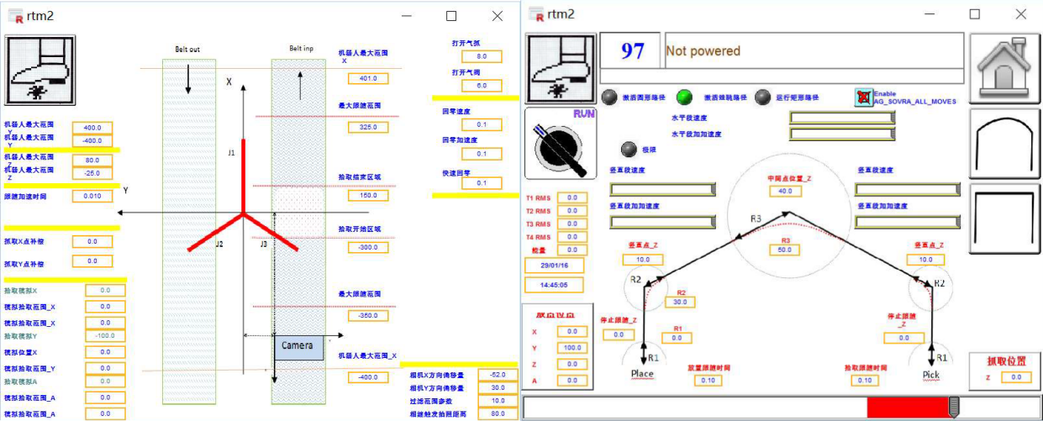

（6）、数据丢包
原因及处理：
- EtherCAT 通信线屏蔽没有做好（更换通信线）；
- 电机固件有问题；
- 兼容性不佳；
- 固件有 bug。
- 控制器固件有问题；
- 1）、兼容性不佳；
- 2）、固件有 bug。
****此故障请联系robox公司*****
（7）、触摸屏/示教盒按键或点击无效果
原因及处理：
- 通信线损坏（更换通信线）；
- 变量值不正确（通过 RDT 检查、修改）；
- 死机（重启电柜）。
（8）、PID 较好的情况下机械震动很大
原因及处理：
- 机械共振造成的异常震动处理方法：待补；
- 减速机齿隙过大（更换减速机）在抱闸状态下依旧能手动转动机器人说明是齿隙过大；
- 机械固定不牢靠检查机械固定；
- 地面不平整；
- 机械契合度过低机械加工精度过低造成的契合度过低。
****非常见报警请首先查阅报警信息，若无法解决请联系robox公司****

